Výroční zpráva za rok 2025
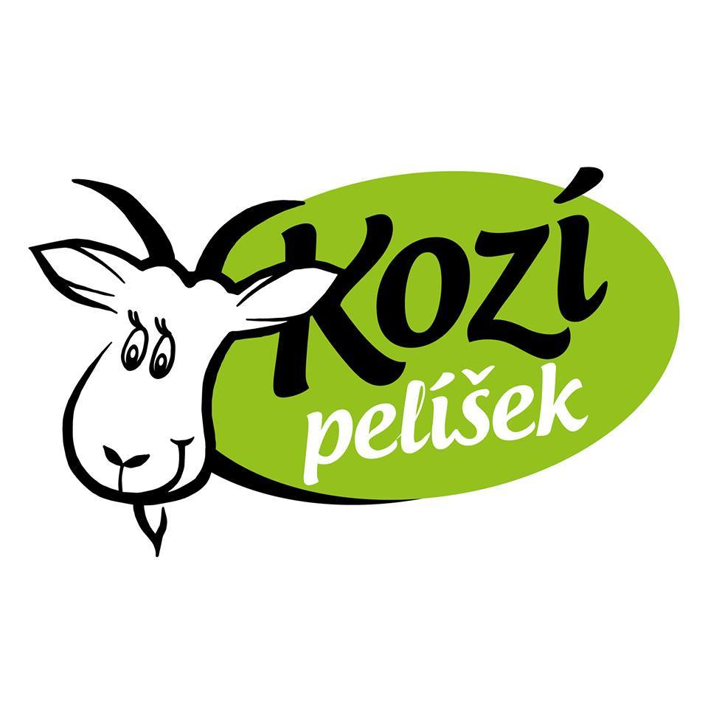

V Jílovém u Prahy 1.6.2026
Zpracoval: Ing. Ľubomír Černý – předseda spolku

Obsah:
Část I. - Základní údaje …………………………………………………..............…... str. 3
Část II. - Informace o činnosti spolku v roce 2024 ………………………... str. 4
Část III.- Ekonomická část ……………………………………….............………….. str. 5 Závěr……………………………….............…………………………………..............…………. str. 6

Výroční zpráva o činnosti zapsaného spolku za rok 2025

Část I.

Základní údaje

Název: Kozí pelíšek, z.s.
Adresa sídla: Kabáty č.ev.148, 25401 Jílové u Prahy
Telefonní kontakt: 774 654 993
E-mail: kozi.pelisek.z.s@gmail.com
Webové stránky: www.kozipelisek.cz
Právní forma: Spolek
Zapsáno: L 63163/MSPH Městský soud v Praze
Představenstvo: Předseda: Ing. Ľubomír Černý,
datum narození: 23. 07.1978,
trvalý pobyt: Kabáty č.ev.148, 25401 Jílové u Prahy
Kontaktní adresa: Kabáty č.ev.148, 25401 Jílové u Prahy

Činnosti z.s. v roce 2025: 1. Provozování azylu pro tzv. hospodářská a jiná zvířata, která jsou již
nechtěná nebo zachráněná z nevyhovujících podmínek. Zvířata, která se do azylu dostanou, již zde zůstávají na dožití.
2. Propagace, osvěta a vzdělávání o právní ochraně zvířat

Charakteristika spolku : Kozí pelíšek je nevládní nezisková organizace, provozující azyl nejen pro hospodářská zvířata. Pořádá a účastní se edukativních akcí za účelem propagace, osvěty a vzdělávání o právní ochraně zvířat.

Část II.

Informace o činnosti spolku v roce 2025

Projekt: Kozí pelíšek
Cíl projektu: Záchrana zvířat prostřednictvím vybudování azylu nejen pro hospodářská zvířata.
Lokalita: Azyl se nachází v Kabátech u Jílového u Prahy. Zvířata pocházejí z celé ČR.
Stručný popis projektu: Azyl nejen pro hospodářská zvířata je útočiště pro zvířata, které jsou buď týraná, zraněná, stará nebo nechtěná. Zvířata v azylu stráví důstojný zbytek svého života. Azyl slouží i jako osvětové vzdělávací místo pro širokou veřejnost. V rámci návštěvních dní zprostředkovává setkání veřejnosti se zvířaty, kde se snaží se změnit pohled lidí, zvyklých vnímat je pouze jako užitková zvířata.

Činnost spolku v roce 2025:
V roce 2025 proběhl příjem 4 slepiček z klecového chovu.
Provedla se pravidelná údržba zvířecích příbytků a oplocení pozemku.
Zúčastnili jsme se mnoha akcí, kde jsme širší veřejnosti představovali náš spolek a jeho činnost.
Sběr odpadků v okolí azylu a výsadba rostlin, keřů a stromů v okolí

Osvětová činnost: S naším stánkem jsme se zúčastnili spousty akcí, které jsou pro širokou veřejnost, jako byly různé vegan akce a farmářské trhy v Praze atd.. Proběhlo i několik návštěvních dnů pro veřejnost v našem azylu.

Příjem zvířat do azylu:

V dubnu jsme přijaly 4 slepičky z klecového chovu.

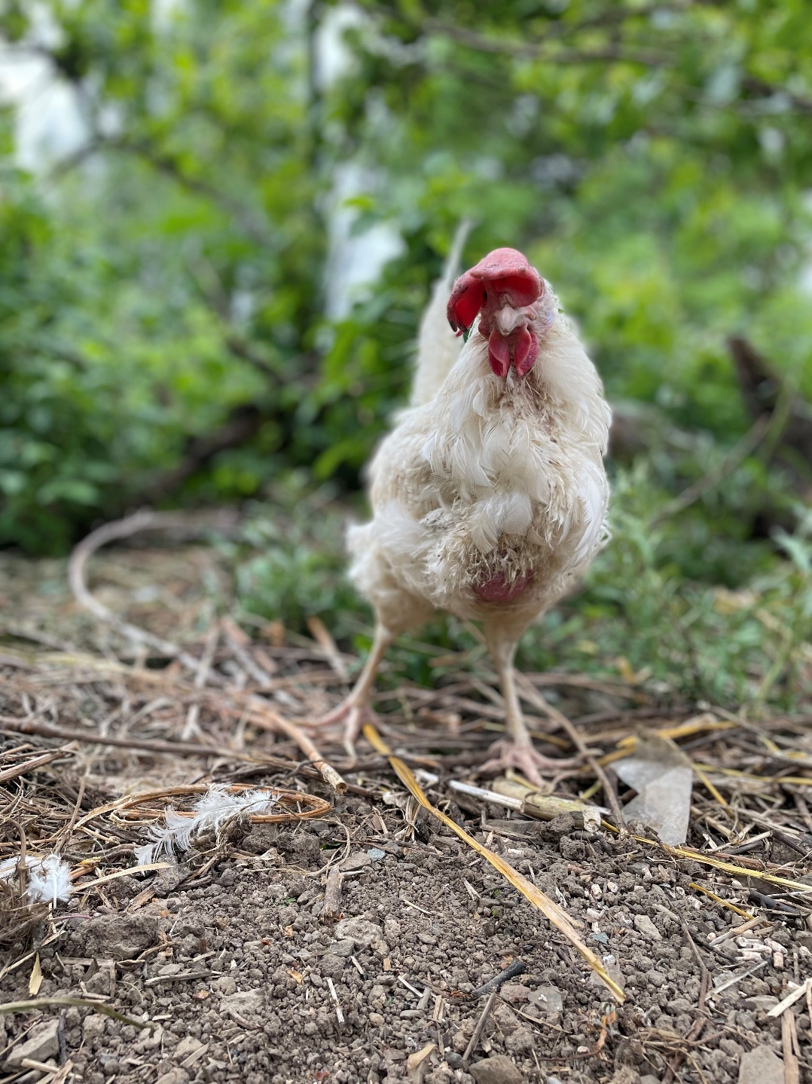

V únoru jsme přijali 2 nechtěné beránky ze Zoo koutku.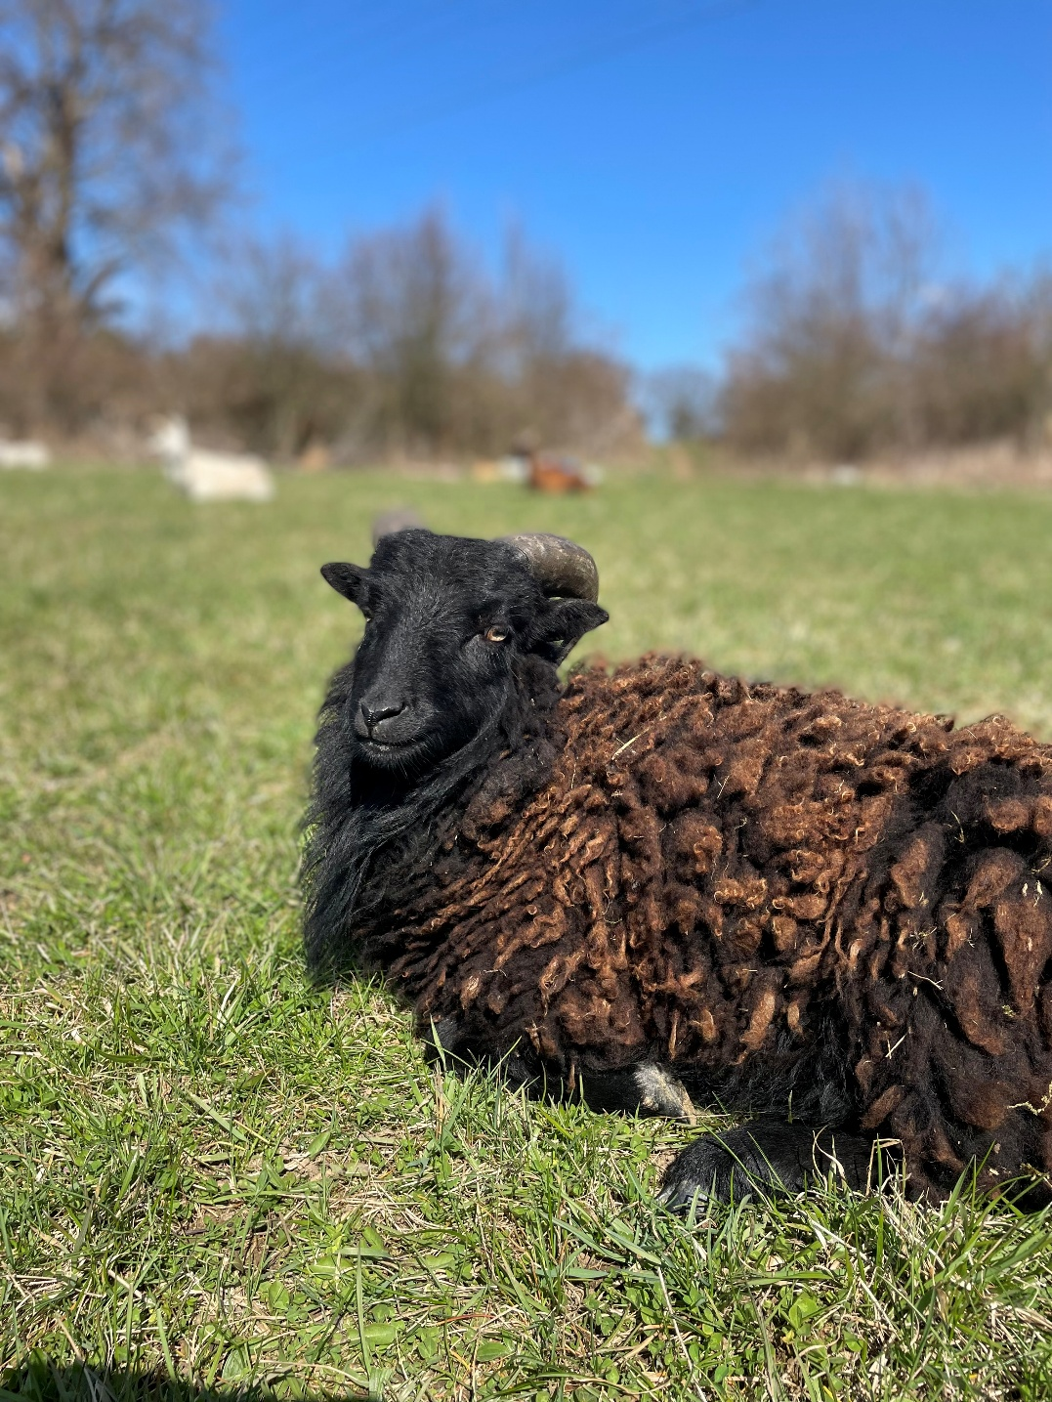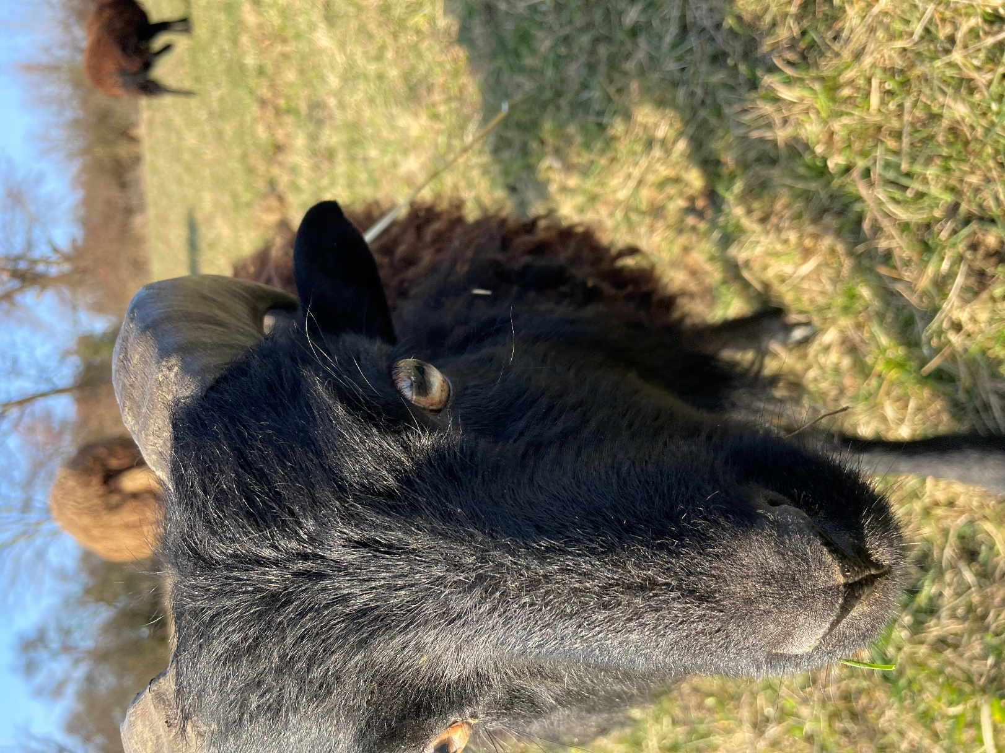

Počet zvířat v naší péči ke konci roku:
12 koz
3 kozly
3 ovečky
2 beránci
hejno slepiček
1 pejsek
2 kočky

Část III.
Ekonomická část

Získávání finančních a materiálních prostředků:
Hlavním zdrojem financí spolku byl prodej konopných mýdel a balzámů.
Druhým důležitým zdrojem příjmů byly dary od drobných dárců z řad našich příznivců.
Všem naším podporovatelům tímto velmi děkujeme.

Finanční zpráva roku 2025

Příjmy celkem: 750 467 Kč

1. Příjmy z hlavní činnosti: 415 467 Kč
finanční příspěvky od naších podporovatelů na sbírkový účet

2. Příjmy z hospodářské činnosti: 335 000 Kč
prodej zboží (naše konopná kosmetika) na eshopu a z různých akcí.

Výdaje celkem: 379 000 Kč

1. Výdaje na hlavní činnost 97 000 Kč
- veterinární péče o zvířata, krmivo, pletivo, stavební materiál na kozí příbytky, nákup stromků a bylinek, webové stránky, letáky, kancelářské potřeby atd.

2. Výdaje na hospodářskou činnost: 282 000 Kč
- pronájem dílny na výrobu konopné kosmetiky, vybavení dílny, nákup surovin na výrobu kosmetiky, obalové materiály atd.

Závěr:

Rok 2025 byl vydařený. Podařilo se nám zachránit další zvířecí životy a rozšířili jsme naše řady o nové zvířecí obyvatele.

Děkujeme z celého srdce všem naším podporovatelům a příznivcům, kteří nám pomáháte zachraňovat zvířecí životy.

Děkujeme.

